SADRŽAJ

1. UVOD 1

2. TEORIJSKI DIO 2

2.1. POVIJEST WEB STRANICA 2

2.2. HTML 3

2.3. CSS 4

2.4. JS 5

2.5. BOOTSTRAP 5

2.6. BRACKETS 6

2.7. FIGMA 7

3. PRAKTIČNI DIO 8

3.1. PRIPREMA SADRŽAJA 8

3.2. IZRADA DIZAJNA 9

3.3. IZRADA STRANICE 10

4. ZAKLJUČAK 16

5. LITERATURA 17

# 1. UVOD

Trenutno biti prisutan na internetu ključno je za uspjeh poslovanja. Responsivne web stranice postale su važan alat za dosezanje većeg broja ljudi. U ovom radu istražit ću kako izraditi responsivnu web stranicu za tattoo studio, fokusirajući se na prilagodbu dizajna i funkcionalnosti različitim uređajima. Kao web dizajnerica, shvaćam važnost prilagodbe sadržaja za korisnike koji koriste različite uređaje poput računala, tableta i pametnih telefona.

Istražit ću ključne korake i strategije potrebne za izradu responsivne web stranice, uključujući planiranje strukture, odabir estetskih elemenata te implementaciju tehnologija kao što su HTML, CSS i JavaScript. Također, istražit ću najbolje prakse i savjete koji će pomoći tattoo studijima da stvore privlačne, funkcionalne i responsivne web stranice kako bi podržali svoje poslovne ciljeve.

# 2. TEORIJSKI DIO

## 2.1. POVIJEST WEB STRANICA

Povijest web stranica je počela s pojavom interneta, koji se javlja već 1960-ih godina. U kasnim godinama 20. stoljeća, internet je postao dostupan svima, a prve web stranice bile su jednostavni tekstualni dokumenti povezani hiperlinkovima. Razvoj weba pretežno se koristio u akademske i vojne svrhe sve do pojave World Wide Weba tijekom 1990-ih godina. Ova inovacija omogućila je masovno širenje interneta u komercijalne svrhe te popularizirala web stranice širom svijeta.



*Slika 1: WorldWideWeb (prva web stranica)*

S pojavom World Wide Weba, web stranice su počele napredovati iz tekstualnih dokumenata u dinamičnije i interaktivnije platforme. Uvođenje hypertext markup language (HTML) i hypertext transfer protocol (HTTP) omogućilo je kreiranje povezanih web stranica koje su omogućile korisnicima navigaciju putem hiperlinkova. To je omogućilo razvoj složenijih web stranica koje nude raznolike sadržaje, usluge i interakcije s korisnicima. Tako je započeo brz i neprekidan rast web stranica, do današnjih dinamičnih i interaktivnih platformi koje dominiraju internetom.

## 2.2. HTML

HTML (HyperText Markup Language) je ključni jezik koji leži u osnovi svih web stranica, često opisan kao "građevni materijal" interneta. Kroz godine, HTML standardi su prošli kroz značajne promjene kako bi odgovarali rastućim zahtjevima tehnologije i potrebama korisnika. Najnovija verzija ovog jezika, HTML5, predstavlja veliki korak naprijed u razvoju weba, nudeći niz naprednih mogućnosti koje obogaćuju korisničko iskustvo.

HTML5 uvodi brojne nove elemente i atribute koji proširuju mogućnosti web stranica. Integracija audio i video elemenata omogućuje ugrađivanje multimedije izravno u stranice bez potrebe za dodatnim alatima. Ovo olakšava prikazivanje i dijeljenje videozapisa, glazbe i drugih medijskih sadržaja na webu.

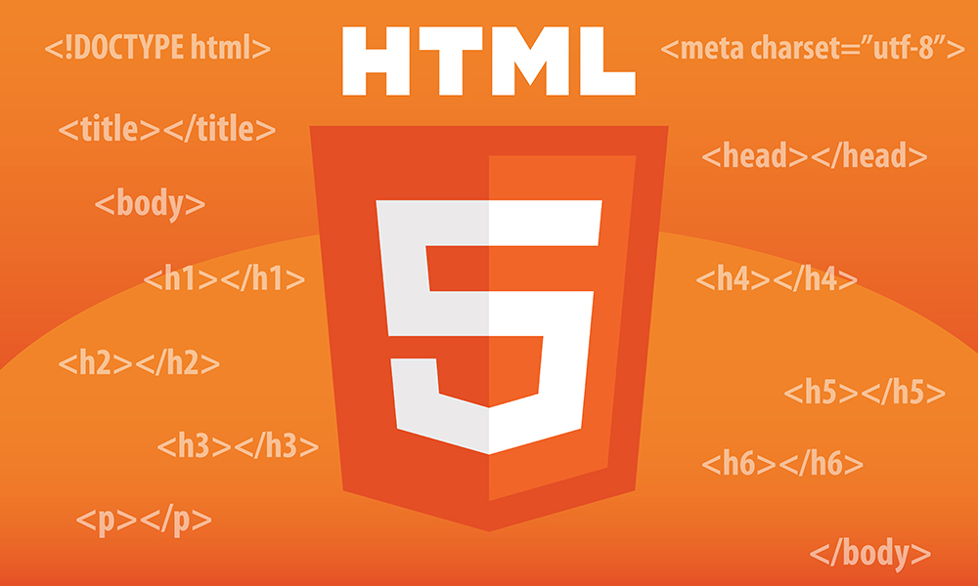

*Slika 2: HTML*

Sve ove napredne mogućnosti HTML5 čine ga ključnim alatom za suvremeni web razvoj, omogućujući programerima da stvaraju bogatije, interaktivnije i prilagođenije web stranice koje bolje zadovoljavaju potrebe i očekivanja korisnika.

## 2.3. CSS

CSS (Cascading Style Sheets) je ključni jezik za stiliziranje web stranica koji omogućuje programerima da definiraju izgled i dizajn elemenata na stranici. Pojava CSS-a značajno je unaprijedila mogućnosti web dizajna pružajući veću kontrolu nad estetikom i stilom stranica.

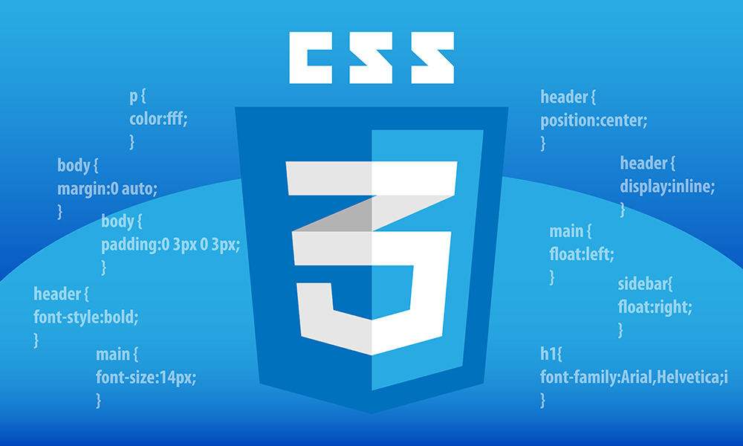

*Slika 3: CSS*

Prije CSS-a, stiliziranje web stranica obavljalo se izravno unutar HTML-a putem atributa za stiliziranje, što je rezultiralo teško održivim kodom. Međutim, uvođenjem CSS-a, web dizajneri su dobili alat koji omogućuje odvajanje izgleda od sadržaja, olakšavajući njihov rad i čineći ga učinkovitijim.

Korištenjem CSS-a, dizajneri mogu definirati stilove za različite elemente web stranica, uključujući fontove, boje, veličine, raspored i animacije. Ova veća kontrola nad dizajnom omogućava stvaranje estetski privlačnih i funkcionalnih web stranica koje pružaju ugodno korisničko iskustvo.

Zahvaljujući CSS-u, web stranice su postale atraktivnije i prilagođenije, a programerima je pružena mogućnost lakšeg održavanja i skaliranja projekata. Time se CSS ističe kao neizostavan alat svakog web dizajnera, omogućujući im da pretvore svoje kreativne vizije u digitalnu stvarnost.

## 2.4. JS

JavaScript je ključni jezik programiranja koji donosi interaktivnost i dinamičnost na web stranice. Omogućuje programerima da ugrade različite funkcionalnosti, uključujući animacije, validaciju formi, interakciju s korisnicima te komunikaciju s web serverom. Zahvaljujući JavaScriptu, web stranice postaju dinamičnije i prilagođenije korisničkim potrebama, pružajući interaktivno iskustvo koje angažira posjetitelje.

Bez JavaScripta, web stranice bi bile statične i manje funkcionalne, stoga se ovaj jezik smatra neophodnim alatom svakog web developera.

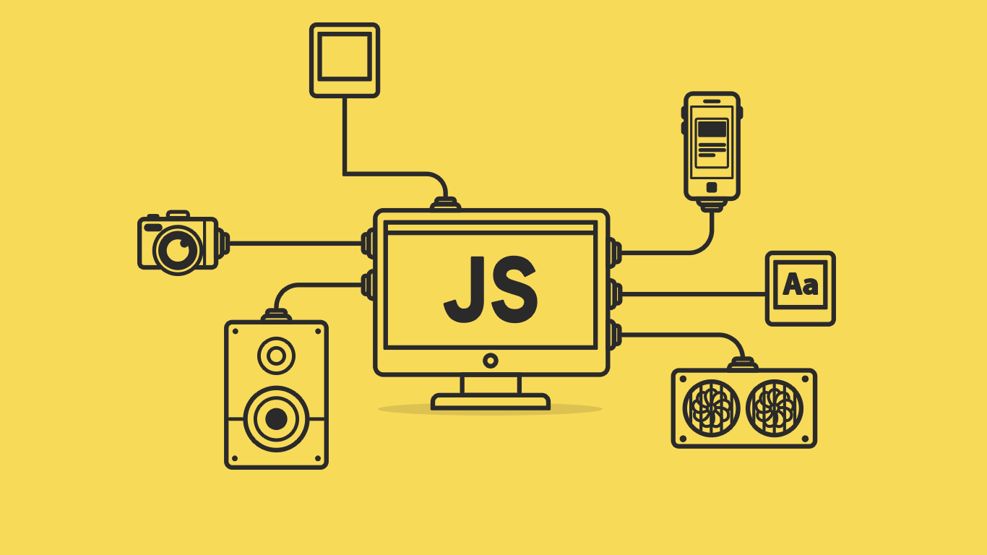

*Slika 4: JS*

## 2.5. BOOTSTRAP

Bootstrap je jedan od najpoznatijih CSS frameworka, kreiran od strane Twittera. Pruža veliki izbor gotovih komponenata, uključujući tipografiju, obrasce, navigaciju i još mnogo toga, čime olakšava proces izrade responsivnih web stranica. Ono što izdvaja Bootstrap je njegova sposobnost prilagodbe različitim uređajima i veličinama ekrana. Bez obzira radi li se o desktop računalima, tabletima ili mobilnim uređajima, Bootstrap omogućuje dosljedno iskustvo korisnika. Osim toga, Bootstrap dolazi s mnogim prednostima, uključujući laganost upotrebe, detaljnu dokumentaciju i veliku zajednicu korisnika koja pruža podršku i resurse. Svojom fleksibilnošću i raznolikim izborom mogućnosti, Bootstrap ostaje prvi izbor mnogim web developerima za brzo i efikasno stvaranje atraktivnih i funkcionalnih web stranica.



*Slika 5: Bootstrap*

## 2.6. BRACKETS

Brackets je besplatan tekstualni uređivač koji je specijaliziran za web development, razvijen od strane Adobe Systems. Ovaj alat pruža integrirano okruženje za pisanje koda HTML-a, CSS-a i JavaScripta, čineći ga neizostavnim za web developere. Ono što izdvaja Brackets je njegovo intuitivno sučelje koje olakšava proces kodiranja i uređivanja web stranica i aplikacija. Također, Brackets nudi podršku za razne dodatke (plugins), koji omogućuju dodavanje dodatnih funkcionalnosti i alata prema potrebama korisnika.



*Slika 6: Brackets*

Ova fleksibilnost čini Brackets popularnim među web developerima različitih profila, od početnika do iskusnih profesionalaca. Bez obzira radi li se o razvoju jednostavnih web stranica ili složenih web aplikacija, Brackets pruža alate i mogućnosti potrebne za efikasno i produktivno programiranje. Svojom podrškom za različite tehnologije i jednostavnošću korištenja, Brackets ostaje jedan od najomiljenijih alata u svijetu web developmenta.

## 2.7. FIGMA

Figma je moćan alat za dizajniranje sučelja koji omogućuje timsku suradnju i efikasno stvaranje, uređivanje te dijeljenje dizajna web stranica i mobilnih aplikacija. Njegova cloud-based platforma omogućuje korisnicima da pristupe svojim projektima iz bilo kojeg uređaja i bilo kojeg mjesta, olakšavajući rad na udaljenosti i omogućujući timovima da surađuju bez obzira na geografske lokacije.



*Slika 7: Figma*

Figma nudi širok spektar alata i funkcionalnosti koji podržavaju kreativni proces, uključujući alate za dizajn prototipova, vektorske grafike, animacije i više. Ovaj alat omogućuje dizajnerima i programerima da zajedno rade na projektima u stvarnom vremenu, što rezultira bržim razvojem i boljim krajnjim proizvodima. Zbog svoje fleksibilnosti, intuitivnog sučelja i mogućnosti kolaboracije, Figma je postao popularan izbor među profesionalcima u dizajnu i razvoju softvera.

# 3. PRAKTIČNI DIO

## 3.1. PRIPREMA SADRŽAJA

Priprema sadržaja za web stranicu bila je ključna faza u mom procesu dizajniranja i razvoja. Kada sam pristupala izradi sadržaja, prvo sam se fokusirala na definiranje ciljeva stranice. Bilo je važno jasno razumjeti što sam htjela postići s tom web stranicom - bilo da je to bilo informiranje posjetitelja, promocija usluga, ili nešto drugo. Nakon postavljanja tih ciljeva, istraživala sam ciljanu publiku. Analizirala sam njihove potrebe i interese kako bih stvorila sadržaj koji bi ih angažirao i zadržao na stranici.

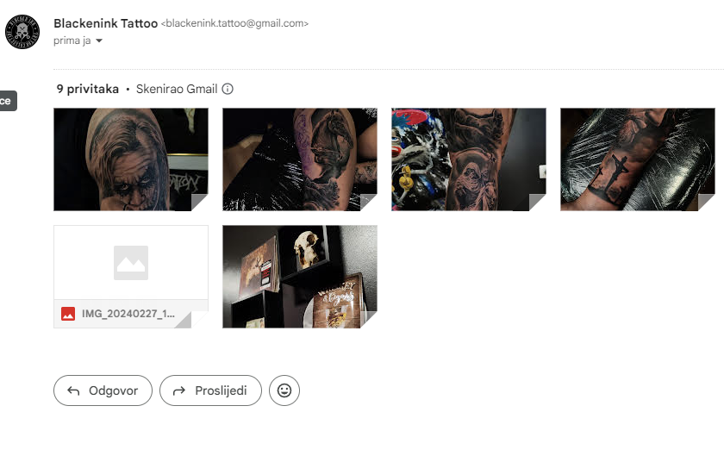

*Slika 8: Mail slika koje su mi poslane*

Planiranje strukture web stranice bio je sljedeći korak. Definirala sam glavne kategorije, podstranice i navigacijske elemente kako bih osigurala jasnoću i jednostavnost kretanja po stranici. Kada sam imala jasnu strukturu, krenula sam u izradu sadržaja. Moj cilj bio je stvoriti relevantan i kvalitetan sadržaj koji bi korisnicima pružio vrijedne informacije.

Također, važno je bilo optimizirati sadržaj za tražilice kako bi se poboljšala vidljivost web stranice. Koristila sam odabrane ključne riječi i prilagodila sadržaj kako bih poboljšala rangiranje na tražilicama i privukala više posjetitelja. Na taj način, priprema sadržaja igrala je ključnu ulogu u postizanju uspjeha web stranice.

## 3.2. IZRADA DIZAJNA

Priprema dizajna za web stranicu bio je proces koji sam provela s puno pažnje i predanosti. Kada sam pristupila izradi dizajna, prvo sam detaljno istražila ciljeve stranice. Željela sam jasno razumjeti što je ključno za postizanje uspjeha - bilo da je to informiranje posjetitelja ili promocija usluga. Nakon postavljanja tih ciljeva, usredotočila sam se na istraživanje ciljne publike. Analizirala sam njihove potrebe, preferencije kako bih mogla oblikovati dizajn koji će ih privući i zadržati na stranici.

Nakon što sam dobila jasnu sliku o ciljevima i publici, krenula sam u planiranje strukture web stranice. Definirala sam glavne kategorije, podstranice i navigacijske elemente kako bih olakšala korisnicima pronalaženje željenih informacija. Potom sam krenula u stvaranje dizajna, koristeći svoju kreativnost i tehničko znanje kako bih stvorila estetski privlačan i funkcionalan dizajn.

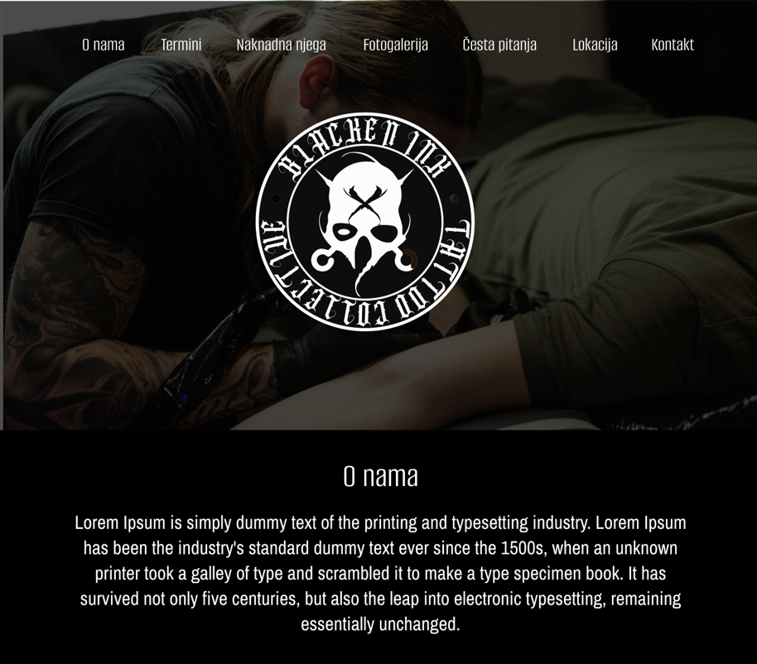

*Slika 9: Dizajn stranice*

## 3.3. IZRADA STRANICE

Kao svaka web stranica započela sam sa head dijelom, u kojem sam dodala sve potrebne linkove zajedno sa meta tagovima, te naziv same stranice.

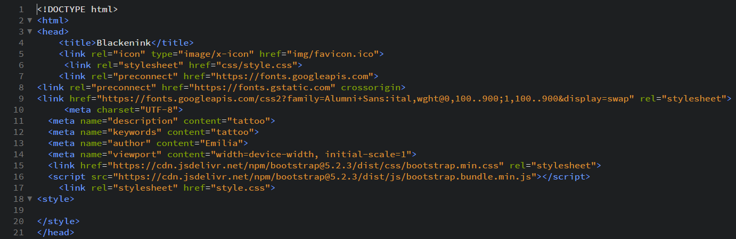

*Slika 10: Kod stranice*

Napravila sam „landing page“ gdje se bira jezik (hrvatski ili engleski) na kojem bi korisnici preferirali pregledati web stranicu.

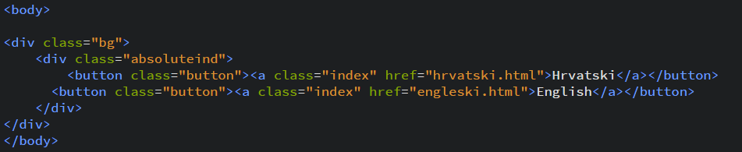

*Slika 11: Kod stranice*

Koristila sam button element, te dodala poveznicu na ostatak stranice, a pozadinsku sliku sam postavila u CSS-u pomoću „background-image“.

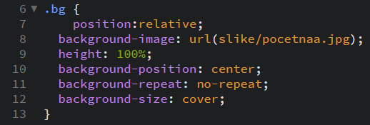

*Slika 12: Kod stranice*

Nastavila sam sa glavnim dijelom stranice. Head dio je ostao isti, stoga sam krenula sa navigacijom.

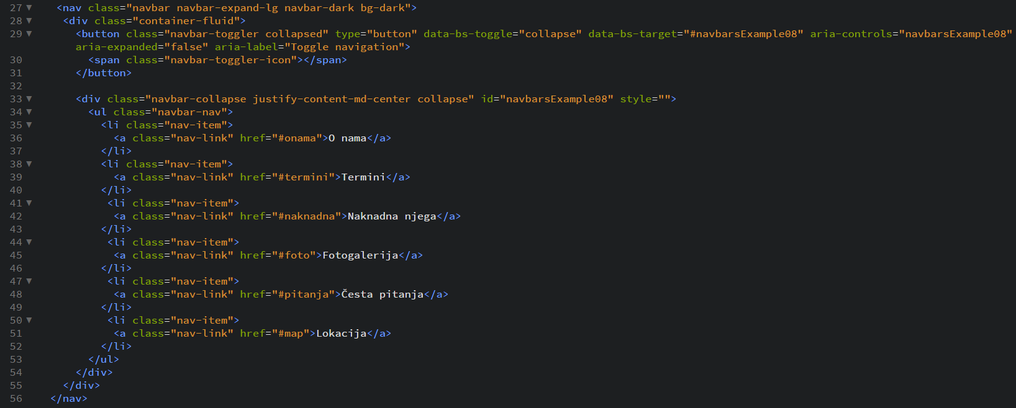

*Slika 13: Kod stranice*

Navigaciju sam radila pomoću Bootstrapove „navbar“ klase. Odmah sam postavila mogućnost „collapsible“ navigacije tj. da se na određenoj širini navigacija pretvara u tzv. hamburger meni. Dodala sam Bootstrapove „nav-item“ i „nav-link“ klase, te pomoću href i ID spojila na odgovarajuće dijelove stranice. Ispod navigacije sam dodala glavnu pozadinsku sliku koja je ista kao i na „landing page-u“. Cijelu navigaciju sam uređivala u CSS-u. Mijenjala sam boju teksta, boju pozadine, font, veličinu fonta.

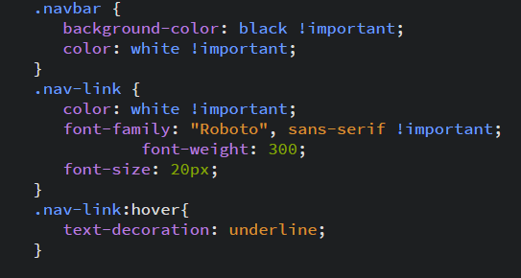

*Slika 14: Kod stranice*

Počela sam dodavati blokove sadržaja stranici sa Bootstrapovim „container-fluid“, „row“, „col“ klasama. Prvi blok je sadržavao tekst „O nama“ koji je u kodu izgledao kao u priloženom:

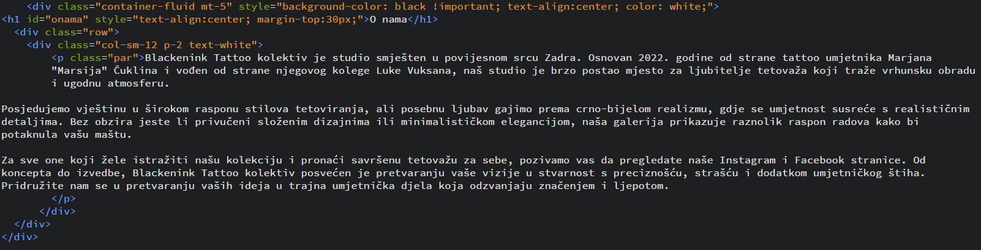

*Slika 15: Kod stranice*

Drugi blok je sadržavao tekst „Termini“, no razlikuje se od prvog jer ima pozadinsku sliku. U kodu je izgledao kao u priloženom:

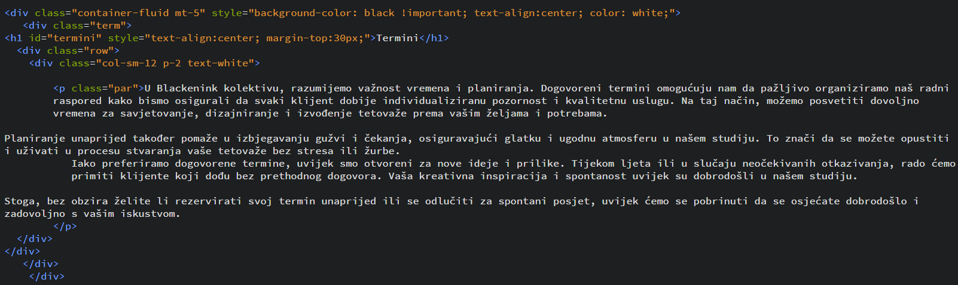

*Slika 16: Kod stranice*

U CSS-u mu je dodana pozadinska slika.

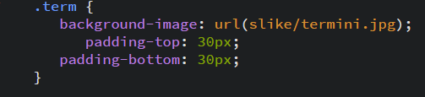

*Slika 17: Kod stranice*

Treći blok je sadržavao tekst „Naknadna njega“, no s tim da ima velika količina teksta dodala sam „Pročitaj više“ button pomoću JavaScripta. U kodu je HTML dio izgledao kao u priloženom:



*Slika 18: Kod stranice*

U kodu je JavaScript dio izgledao kao u priloženom:

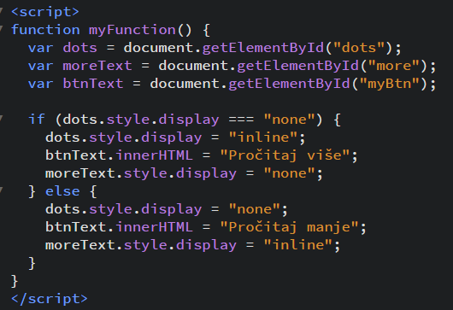

*Slika 19: Kod stranice*

Zatim sam stavila fotogaleriju sa cca. 20 slika. Isto kao i kod blokova sam koristila Bootstrapove „container-fluid“, „row“, „column“ klase. U kodu je izgledalo kao iz priloženog:

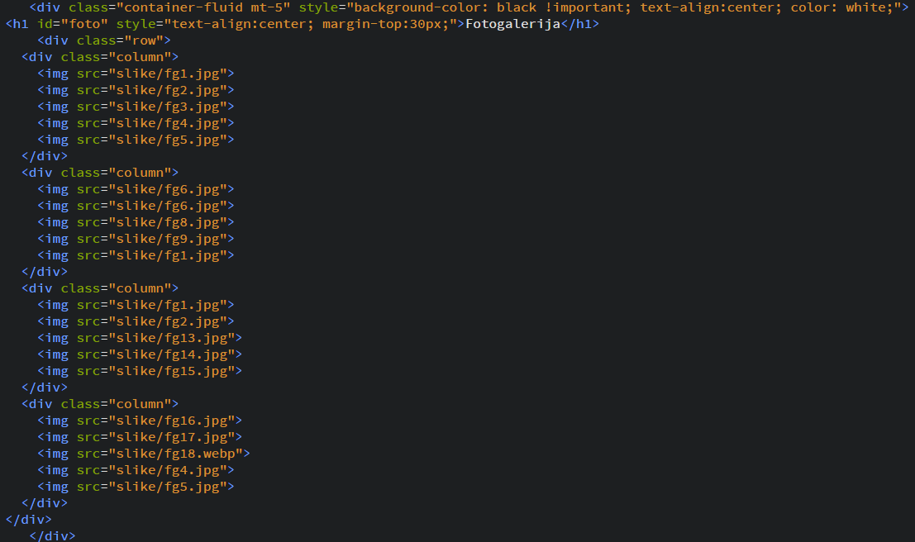

*Slika 20: Kod stranice*

Nakon fotogalerije slijedi blok sadržaja „Česta pitanja“, gdje sam koristila Bootstrapove „container-fluid“, „accordion“, „accordion-item“, „accordion-header“ i „accordion-button“ klase. U kodu je izgledalo kao u priloženom:

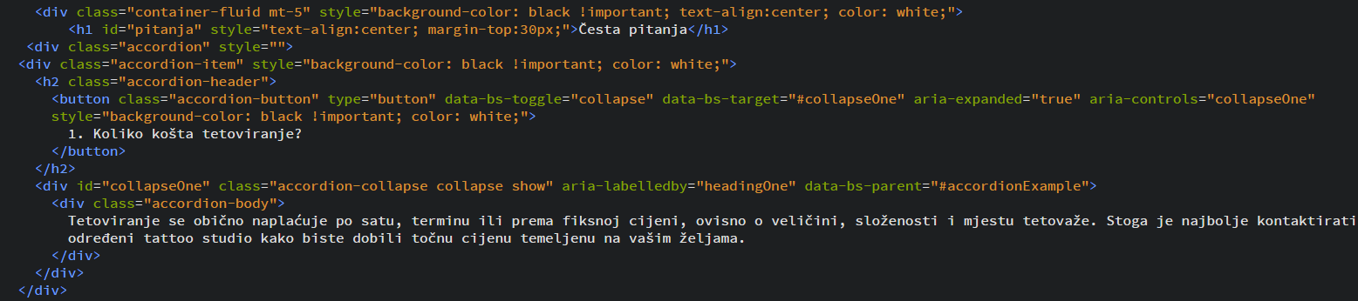

*Slika 21: Kod stranice*

Slijedio je dio „Lokacija“ gdje sam jednostavno ugradila kod sa Google maps-a. U kodu je izgledalo kao u priloženom:



*Slika 22: Kod stranice*

Dodala sam „Back to top“ button elementa, te ugradila postojeću skriptu. U kodu je izgledalo kao u priloženom:

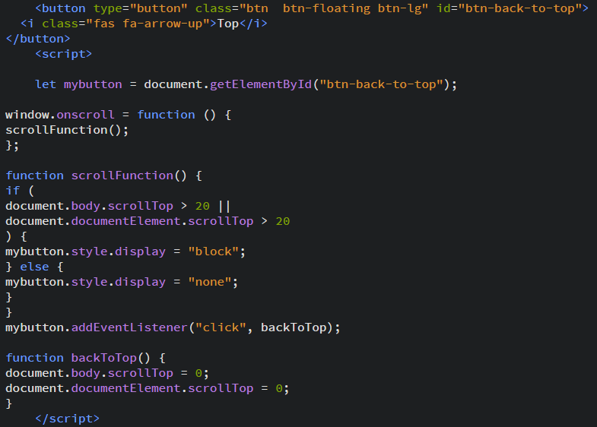

*Slika 23: Kod stranice*

Konačno sam napravila „Footer“ dio, koji sadržava ime firme, dvije ikone koje su povezane na društvene mreže, te kontakt. U kodu je izgledalo kao u priloženom:

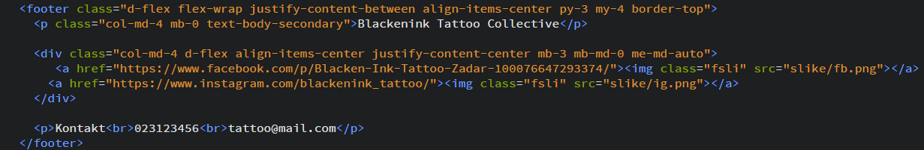

*Slika 24: Kod stranice*

# 4. **ZAKLJUČAK**

U zaključku ovog elaborata o izradi responsivne web stranice, važno je istaknuti ključne korake koji su potrebni za postizanje uspješnih rezultata. Pravilno planiranje strukture stranice, odabir estetskih elemenata te implementacija tehnologija poput HTML-a, CSS-a i JavaScripta su ključni koraci u procesu izrade responsivne web stranice.

Važno je naglasiti da responsivnost nije samo opcija, već nužnost. S obzirom na raznolikost uređaja i veličina ekrana, pružanje optimalnog korisničkog iskustva na svim platformama postaje ključan.

Stoga, izrada responsivne web stranice za tattoo studio nije samo tehnološki zadatak, već i prilika za stvaranje pozitivnog korisničkog iskustva, izgradnju brenda i povećanje poslovne uspješnosti. Ulaganje truda i pažnje u responsivni dizajn može biti ključno za ostvarenje ciljeva tattoo studija u digitalnom prostoru.

# 5. LITERATURA

<https://tesla.carnet.hr/mod/book/view.php?id=5430&chapterid=892>

<https://www.petarzrinski.hr/sto-je-html/>

<https://dir.hr/sto-je-javascript/>

<https://hr.computer06.com/programs/what-is-figma-101-intro-8756630.html>

<https://hr.puntomarinero.com/bootstrap-what-is-it-where/>